RENCANA PELAKSANAAN PEMBELAJARAN ( RPP )
KURIKULUM 2013 (3 KOMPONEN) REVISI 2020
(Sesuai Edaran Mendikbud Nomor 14 Tahun 2019)

Satuan Pendidikan : SD/MI
Kelas / Semester : 3 /1
Tema : Benda di Sekitarku (Tema 3)
Sub Tema : Keajaiban Perubahan Wujud di Sekitarku (Sub Tema 4)
Muatan Terpadu : Bahasa Indonesia, Matematika, SBdP
Pembelajaran ke : 1
Alokasi waktu : 1 hari

- TUJUAN
- Dengan membaca wacana tentang proses membuat garam, siswa dapat mengidentifikasi informasi yang terkait dengan wujud benda dengan tepat
- Dengan membuat cerita bergambar, siswa dapat menceritakan kembali pokok informasi terkait wacana dengan tepat.
- Dengan memerhatikan penjelasan guru, siswa dapat mengenal konversi waktu dengan tepat.
- Dengan berlatih soal mengkonversi waktu, siswa dapat mengkonversi waktu dengan satuan waktu lainnya dengan tepat.
- Dengan mengamati teknik melipat, siswa dapat mengidentifikasi teknik melipat kain dengan tepat.
- Dengan mempraktikkan teknik melipat baju, siswa dapat menggunakan beberapa macam teknik melipat dengan tepat.

- KEGIATAN PEMBELAJARAN
Kegiatan | Deskripsi Kegiatan | Alokasi  Waktu
Kegiatan  Pendahuluan | - Kelas dimulai dengan dibuka dengan salam, menanyakan kabar dan mengecek kehadiran siswa  - Kelas dilanjutkan dengan do’a dipimpin oleh salah seorang siswa. Siswa yang diminta membaca do’a adalah siswa siswa yang hari ini datang paling awal. (Menghargai kedisiplikan siswa/PPK).  - Siswa diingatkan untuk selalu mengutamakan sikap disiplin setiap saat dan menfaatnya bagi tercapainya sita-cita.  - Menyanyikan lagu Garuda Pancasila atau lagu nasional lainnya. Guru memberikan penguatan tentang pentingnya menanamkan semangat Nasionalisme.  - Pembiasaan membaca/menulis 15-20 menit Mengaitkan Materi Sebelumnya dengan Materi yang akan dipelajari dan diharapkan dikaitkan dengan pengalaman peserta didik (Apersepsi)  - Memberikan gambaran tentang manfaat mempelajari pelajaran yang akan dipelajari dalam kehidupan sehari-hari. (Motivasi) | 15  menit
Kegiatan  Inti | Ayo Membaca  - Siswa membaca wacana tentang garam yang ada di Buku Siswa.  - Siswa berdiskusi dan menjawab pertanyaan seputar proses membuat garam yang diajukan oleh guru.  - Siswa diberikan kesempatan untuk bertanya jika ada hal yang kurang dipahami dari wacana tersebut.  - Kegiatan dilanjutkan dengan menjawab pertanyaan di Buku Siswa. Setelah selesai menjawab pertanyaan yang ada di Buku Siswa, bersama membahas jawaban. Guru mengambil nilai jawaban.  (Critical Thinking and Problem Formulation)  Ayo Bercrita  - Kegiatan dilanjutkan dengan guru menggali pemahaman siswa tentang proses pembuatan garam. Siswa digali pemahamannya tentang tahapan membuat garam, misalnya sebagai berikut: (Biarkan siswa merangkai dengan kalimatnya sendiri, tahapan di bawah sebagai acuan urutan.)  - Tahap pertama petani membuat petak-petak tambak di pinggiran pantai.  - Tanah dalam tambak dipadatkan, kemudian diisi dengan air laut.  - Diamkan air laut, kelamaan ia akan menguap dan meninggalkan kristal-kristal garam.  - Isi kembali dengan air laut, bila air laut dalam tambak mengering. Setelah lebih kurang 210 hari lapisan garam dalam tambak akan semakin tebal dan dapat dipanen.  - Perubahan wujud yang terjadi adalah menguap.  - Setelah siswa memahami tahapan membuat garam, siswa menggam barkan langkah tersebut ke dalam bentuk gambar. Beri keterangan singkat di bawah gambar.  - Biarkan siswa berkreasi dengan menambahkan warna pada gambar.  (Creativity and Innovation)  - Siswa mempresentasikan hasil cerita bergambarnya di depan kelas.  - Guru memberikan apresiasi kepada siswa yang telah maju menceritakan hasil karyanya di depan kelas.  Ayo Mengamati  - Siswa menyimak soal yang disampaikan guru. “Waktu yang dibutuhkan oleh seorang petani garam untuk mengisi 1 petak dengan air laut adalah dua jam. Berapa lama waktu yang diperlukan dalam satuan menit?”  - Siswa mencoba membuktikan hubungan jam dan menit.  - Biarkan siswa menemukan hubungan antarjam dengan menit.  - Alternatif kegiatan adalah siswa diperlihatkan jam dinding yang mempunyai garis menit. Siswa memerhatikan jumlah ruas garis menit yang ada di jam tersebut, siswa mencoba menggali hubungan menit dengan jam.  - Beri kesempatan setiap beberapa siswa untuk mengemukakan pendapatnya. Beri apresiasi untuk jawaban siswa.  - Setelah itu rangkum bersama hasil akhir yaitu 1 jam = 60 menit.  - Dilanjutkan bermain tebak-tebakkan jam, seperti 1 jam = ... menit, 2 jam = ... menit, 5 jam = ... menit.  - Guru memberi pengarahan menyelesaikan masalah keseharian yang ada di buku paket.  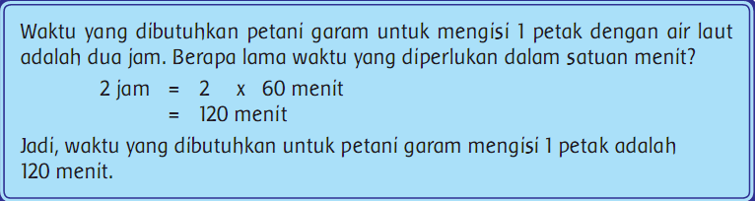  - Setelah itu membahas contoh soal berikutnya, yaitu sebagai berikut.  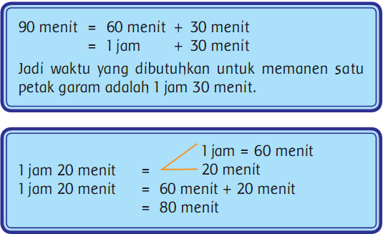  - Siswa diberi kesempatan untuk bertanya tentang materi konversi.  Ayo Berlatih  - Siswa mengerjakan soal latihan di Buku Siswa. (Mandiri)  - Guru berkelilingi untuk mengarahkan siswa yang belum memahami.  - Setelah selesai, guru memeriksa hasil pekerjaan siswa.  Ayo Mencoba  - Selanjutnya guru menunjukkan aneka pakaian, seperti kaos, celana, sajadah, atau pun handuk.  - Perwakilan siswa diminta untuk melipat masing-masing bahan. Beri waktu 1 menit.  - Setelah selesai, perhatikan hasil lipatan siswa. Beri apresiasi bagi yang sudah dapat melipat dengan rapi.  - Guru menyampaikan bahwa melipat pakaian dengan rapi adalah keterampilan yang harus dimiliki oleh siswa.  - Guru memperlihatkan cara melipat baju kaos atau lengan pendek dengan benar. Perhatikan langkah-langkah yang ada di Buku Siswa.  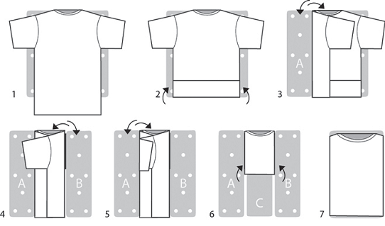  - Setelah memperlihatkan cara melipat baju, siswa mempraktikkan cara melipat. Lima orang siswa maju ke depan mempraktikkan. Guru memberikan masukan positif terhadap hasil lipatan siswa. Misalkan perlu ditingkatkan kerapian, perlu lebih berlatih lagi. Setelah itu bergantian lima siswa lagi mempraktikkan, begitu seterusnya.  - Setelah praktik melipat, guru memperlihatkan teknik melipat cepat.  - Guru memerhatikan teknik melipat cepat berikut ini:  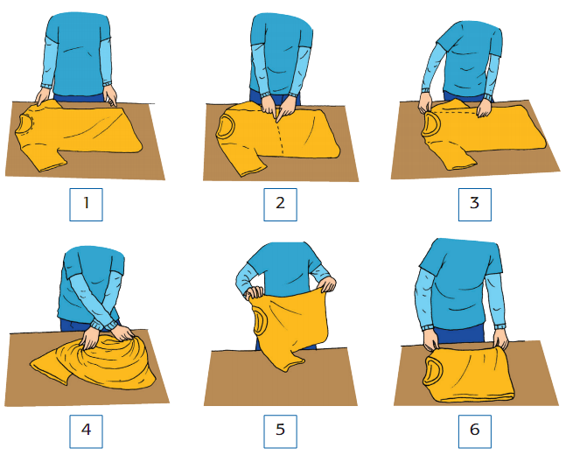  - Siswa mencoba untuk mengikuti cara melipat dengan cepat di bawah arahan guru.  - Kegiatan alternatif, teknik melipat bisa dilombakan antarsiswa.  (Creativity and Innovation) | 140  menit
Kegiatan  Penutup | - Mengakhiri kegiatan dengan melakukan refleksi terhadap kegiatan yang telah dilaksanakan hari ini. Guru dapat mengajukan pertanyaan sebagai berikut:  - Perubahan wujud ada yang terjadi pada proses pembuatan garam?  - Apakah siswa mengalami kesulitan dalam melipat baju dengan cara biasa? Bagaimana dengan cara cepat, apakah masih ada siswa yang mengalami kesulitan?  - Teknik melipat apa yang paling disukai?  - Apakah masih ada kesulitan dalam mengubah satuan jam ke menit dan juga sebaliknya?  - Guru memberikan kesempatan kepada siswa untuk memberikan pendapatnya. Siswa dapat menyatakan pendapatnya secara lisan ataupun tertulis. Jika disampaikan secara lisan maka guru mencatat masukan siswa.  - Guru menginformasikan tugas yang harus dibawa keesokan harinya. Siswa dibagi ke dalam beberapa kelompok. Perlengkapan yang dibutuhkan adalah wadah dari kaca (bisa piring atupun mangkok), 500 gr gula pasir, 250 ml air matang, pewarna makanan (pilihan), dan tusuk sate.  - Menyanyikan salah satu lagu daerah untuk menumbuhkan Nasionalisme, Persatuan, dan Toleransi  - Salam dan doa penutup dipimpin oleh salah satu siswa (Religius) | 15  menit

- PENILAIAN (ASESMEN)
Penilaian terhadap materi ini dapat dilakukan sesuai kebutuhan guru yaitu dari pengamatan sikap, tes pengetahuan dan presentasi unjuk kerja atau hasil karya/projek dengan rubric penilaian.

Mengetahui  Kepala Sekolah,  NIP. | , Juli 2020  Guru Kelas 3  NIP.

LAMPIRAN

Penilaian terhadap proses dan hasil pembelajaran dilakukan oleh guru untuk mengukur tingkat pencapaian kompetensi peserta didik. Hasil penilaian digunakan sebagai bahan penyusunan laporan kemajuan hasil belajar dan memperbaiki proses pembelajaran. Penilaian terhadap materi ini dapat dilakukan sesuai kebutuhan guru yaitu dari pengamatan sikap, tes pengetahuan dan presentasi unjuk kerja atau hasil karya/projek dengan rubric penilaian sebagai berikut.

Penilaian Sikap
Penilaian sikap sesuai dengan petunjuk pemakaian Buku Guru.

Penilaian Pengetahuan: tes tertulis
- Menjawab pertanyaan berdasarkan wacana (Indikator 3.1.10).
- Banyak soal 5
- Benar semua (jumlah benar/5 x 100) = 100
- Mengubah satuan jam menjadi satuan menit (Indikator 3.7.6).
- Banyak soal 10
- Benar semua (jumlah benar/10 x 100) = 100

Penilaian Keterampilan
- Menuliskan cerita bergambar proses pembuatan garam.
- Rubrik Cerita Bergambar Proses pembuatan Garam.
No | Kriteria | Baik sekali | Baik | Cukup | Perlu bimbingan
No | Kriteria | 4 | 3 | 2 | 1
1 | Kesesuaian  urutan proses  pembuatan  garam. | Semua pro-  ses sesuai  dengan urutan  pembuatan  garam. | Terdapat1-2  kesalahan da-  lam urutan  pembuatan  garam. | Terdapat lebih  dari 2 kesalah-  an dalam urut-  an pem buatan  garam. | Tidak satupun  proses sesuai urutan  pembuat an garam.
2 | Keserasiaan  gambar  dengan  kete rangan  gambar. | Semua gambar  serasi dengan  keterangan  gambar. | Terdapat 1-2  gambar tidak  serasi dengan  keterangan  gambar. | Terdapat lebih  dari 2 gambar  tidak serasi  dengan kete-  rangan gambar. | Tidak satupun  gambar serasi  dengan kete rangan  gambar.
3 | Penggunaan  huruf besar  dan tanda  baca. | Mengguna kan  huruf besar di  awal kalimat  dan nama orang,  serta mengguna-  kan tanda titik di  akhir kalimat. | Terdapat 1-2  kesalahan dalam  mengguna kan  huruf besar dan  tanda titik. | Terdapat lebih dari 2 kesalahan dalam mengguna kan huruf besar dan  tanda titik. | Tidak satupun  kalimat yang  menggunakan huruf besar dan tanda titik.
4 | Penggunaan  kalimat  efektif. | Semua kata  mengguna kan  kalimat yang  efektif. | Terdapat 1-2  kalimat yang  menggunakan  kalimat kurang  efektif. | Terdapat lebih dari 2 kalimat yang menggunakan kali mat  kurang efektif. | semua kalimat  menggunakan  kalimat kurang  efektif.

- Daftar Periksa kemampuan melakukan konversi waktu.
No | Nama Siswa | Mengkonversi satuan menit ke  satuan jam |  |  | Mengkonversi satuan jam ke  menit
No | Nama Siswa | T | BT | T |  | BT
1
2
3
4
5
T: Terlihat
BT: Belum Terlihat

- Daftar Periksa kemampuan melipat baju.
No | Nama Siswa | Urutan Melipat |  |  | Kerapihan Melipat |  | Melakukan melipat  dengan teknik cepat
No | Nama Siswa | T | BT | T |  | BT | T | BT
1
2
3
4
5
T: Terlihat
BT: Belum Terlihat

- SUMBER DAN MEDIA
- Buku Pedoman Guru Tema 3 Kelas 3 dan Buku Siswa Tema 3 Kelas 3 (Buku Tematik Terpadu Kurikulum 2013, Jakarta: Kementerian Pendidikan dan Kebudayaan, 2018).
- Media Ajar Guru Indonesia SD/MI untuk kelas 3
- Baju kaos untuk belajar melipat
- Garam
- Jam digital

